01.12.2021
Zajęcia dydaktyczno – wyrównawcze ( dla Bartka, Wiktora i Pawła)
Przypomnij sobie cyfry rzymskie i wykonaj poniższe zadania.
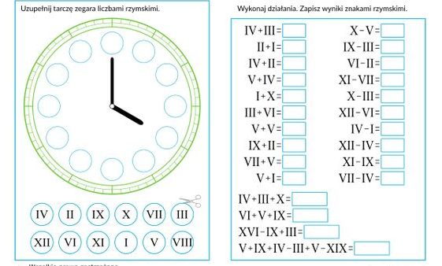
Możesz wykonać również to zadanie https://wordwall.net/pl/resource/1702337/cyfry-rzymskie
Pozdrawiam Emilia Katarzyńska

Rewalidacja - terapia Integracji Sensorycznej
Klasa IV b

Temat: Usprawnianie układu przedsionkowego i prioprioceptywnego.

Proszę o wykonanie następujących zadań samodzielnie lub z pomocą rodziców, rodzeństwa.

- przypinanie i odpinanie klamerek do rękawa prawego a następnie lewego

- segregowanie klamerek według koloru i przypinanie do kartonikach po butach lub segregowanie klocków lub guzików według koloru i wielkości,

- układanie wzorów liniowych z kolorowych nakrętek według wzoru ułożonego przez rodzica

- w leżeniu na plecach: toczenie na przykład piłki plażowej po ścianie do wyprostowania nóg i sprowadzanie piłki na dół
- w leżeniu na plecach: przenoszenie drobnych przedmiotów na przykład piłki woreczka umieszczonych między nogami za głowę i powolne przenoszenie z powrotem na podłoże trzymając między stopami

- rysowanie synchroniczne (oburącz) przed sobą w powietrzu kółek, spirali, ślimaczków

GEOGRAFIA KL. 5 B
Temat: Nizina Mazowiecka
Notatka:
- Nizina Mazowiecka to największa kraina geograficzna Polski.
- Znajduje się w dorzeczu środkowej Wisły.
- Dla krajobrazu Mazowsza najbardziej charakterystyczna jest malownicza mozaika pól, nadrzecznych łąk i śródpolnych zadrzewień.
- Do najciekawszych grup etnograficznych Mazowsza należą Łowiczanie.
Obejrzyj filmik: https://www.youtube.com/watch?v=-QuytPKHpB0,
Zadanie:
Wykonaj pracę plastyczną, która będzie ilustrować krajobraz Niziny Mazowieckiej.
PLASTYKA KL. 4- 5 B
Temat: Poznajemy nowe techniki i narzędzia malarskie.
Obejrzyj krótki filmik, a poznasz ciekawe narzędzia i techniki malarskie.
https://www.youtube.com/watch?v=FpvIOpciq2Y
Dla chętnych: Jeśli chcesz wykazać się aktywnością, zapraszam do wzięcia udziału w konkursie plastycznym: „Młodość – Treaźwość – Zdrowie a ekologia” zorganizowanym w naszej szkole. Trzeba wykonać plakat w dowolnym formacie - może być na dużej lub małej kartce z bloku. Technika również dowolna: malarstwo, rysunek, wycinanka – co lubisz.
WF KL. 4-5 B
Lekcja 2
Temat: Ruch to zdrowie- joga cd.

-wywietrz pokój,
- włącz spokojna muzykę ( np.https://www.youtube.com/watch?v=Te9GLdbw7II ),
- ubierz wygodny, luźny strój, przygotuj matę na podłogę lub ulokuj się na dywanie,
- w towarzystwie i z asekuracją rodzica spróbuj wykonać ćwiczenia, które dasz radę,
- niczego nie rób na siłe, ćwiczenie ma by przyjemnością,
- poćwicz chwilę,
- odpocznij :))

MATEMATYKA klasa 4 b
Temat: Mierznie i rysowanie odcinków.
Ćwiczenia 1.
Na kartce w linie postaraj się narysować odręcznie odcinki o długości 4 cm, 7 cm, a potem sprawdź, czy ci się udało- zmierz je.
Ćwiczenie 2.
Zmierz długość i szerokość twojego zeszytu do matematyki.
Ćwiczenie 3.
Odrysuj na kartce swoją stopę i zmierz jej długość, zapisz wynik.
Ćwiczenie 4.
Narysuj odcinek o długości 8 cm.
MATEMATYKA klasa 5 b
Temat: Zastosowanie porównywania ułamków do zadań.
Zadanie 1.
Firma brukarska jednego dnia wyłożyła kostką drogi, a drugiego dnia drogi. Którego dnia wybrukowano więcej drogi?
Zadanie 2.
Cztery hafciarki miały do wykonania taka sama pracę. Jedna wykonała swojej pracy, druga , trzecia , a czwarta . Która z pań wyhaftowała najwięcej, a która – najmniej?
Zadanie 3.
Sery różnią się między sobą zawartością tłuszczu. Ser gouda zawiera tłuszczu, ser typu holenderskiego tłuszczu, a mozzarella . W którym z tych gatunków sera jest najmniej tłuszczu?
JĘZYK ANGIELSKI KL. 4 B
Lesson
Subject: My school lunchbox
Dzień dobry 😉
Dzisiaj poznamy zwrot have got – co znaczy mieć, posiadać.
Proszę abyscie przerysowali, przepisali lub wkleili ponizszą tabelkę
Afirmative – to zdanie twierdzące
- to zdanie przeczące
? to zdanie pytające

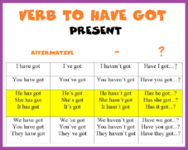

Następnie spróbujcie napisać co macie w swojej śniadaniówce.
In my lunchbox I have………..
JĘZYK ANGIELSKI KL. 5 B
Lesson
Subject: City or country – porównanie miejsc zamieszkania
Dzień dobry 😉
Dzisiaj porównany sobie dwa zwroty. Zapiszcie sobie je do zeszytu, a nastepnie narysujcie i zapiszcie gdzie mieszkacie.
City – miasto
Country- wieś
I live in the country – mieszkam na wsi
I live in te city – mieszkam w mieście

REWALIDACJA (Dominik)
Temat: Rozwijanie umiejętności nazywania emocji.
Zagraj w teleturniej . Twoim zadaniem jest wybranie odpowiedniego obrazka zgodnie z podaną nazwą emocji. Powodzenia.
https://wordwall.net/pl/resource/6457200/emocje/k-jaka-to-emocja
Uzupełnij kartę pracy
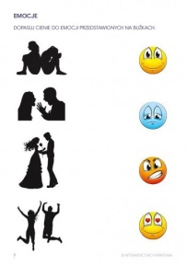
Pani Beata C.
Zajęcia korekcyjno – kompensacyjne (Dominik, Paweł, Bartek)

Andrzejki - magiczny wieczór z wróżbami i zabawami dotyczącymi przyszłości już za nami. Ale my bawimy się dalej korzystając z poniższych propozycji.

Powodzenia pani Monika

Na początek, dla przypomnienia, kilka ciekawostek dotyczących andrzejek:
- Andrzejki pochodzą ze Szkocji, której patronem jest święty Andrzej.
- W Polsce andrzejki obchodzimy w przeddzień imienin Andrzeja, czyli 29 listopada.
- Dawniej w andrzejki wróżyły sobie tylko dziewczyny, chłopcy robili to
w Katarzynki.
- Dziewczęta wróżyły, by sobie poznać przyszłych mężów, ich zamożność, imiona.
- Dziś to forma zabawy dla wszystkich, a wróżby królujące podczas andrzejkowych spotkań to zazwyczaj: lanie wosku przez dziurkę od klucza, obieranie jabłka i rzucanie skórki, przebijanie szpilką serca
z imionami, ustawianie butów w szeregu prowadzącym do drzwi...

Jeśli możesz, skorzystaj z multimedialnych wróżb i sprawdź co Cię czeka: https://www.szkolneinspiracje.pl/wrozby-andrzejkowe/?fbclid=IwAR2FE3Eh4jBr06BsNbuiDHmyu4idDunvRx2PiD4CaNbmqiMU-qHVFvLUCUA

Wykonaj zadania z dalszych kart pracy.

Przeczytaj i odpowiedz na pytania całymi zdaniami.

Wróżka Tamara uwielbia andrzejkowe wróżby. Jej ulubiona to wróżenie
z wosku. Tamara mieszka w lesie i ma zaczarowaną chatkę. Tam ma sowę Ewę, chomika Fryka i czarnego kota Psota. Wszystkie jej zwierzęta uwielbiają andrzejkowe zabawy.
Jaka jest ulubiona wróżba wróżki Tamary?
Gdzie mieszka Tamara?
Jakie zwierzęta ma wróżka?
Jak wabią się chomik i sowa?
Jakiego koloru jest kot Psot?
PRZYRODA KL. 4 B
Temat: Poznajemy składniki pokarmu.

Zadanie 1.
Obejrzyj film https://www.youtube.com/watch?v=v5hlj_Vf8Ng
Zadanie 2. Poćwicz na platformie wordwall:
https://wordwall.net/pl/resource/8097393/biologia/sk%c5%82adniki-pokarmowe

Zadanie 2. W zeszycie uzupełnij schemat

Składniki pokarmowe

B………………….. | W…………………… | S………………………….  …………………………. | C………………………….. | T………………….. | w………………..

HISTORIA KL. 5 B

Temat: Konflikt papiestwa z cesarstwem

Zapoznaj się z filmem https://www.youtube.com/watch?v=60D-_TJswGs

